CONFIGURACIÓN FIREWALL

Activar IP forward en Linux
Introducción

Si por algún motivo, requieres que tu máquina Linux (Ubuntu, Debian, Fedora u otro) actúe como un ruteador, o como puerta de acceso a Internet compartida, pues deberás activar el "IP forwarding" en tu computador que actuará como ruteador.

Esto puede realizarse de diferentes maneras, y vamos a ver las más comunes.

Usando procfs

Este es probablemente el método más usado, pero el cambio es temporal, y se deberá realizar luego de cada que reinicie el servidor.

echo 1 > /proc/sys/net/ipv4/ip_forward

Siempre puedes agregar esa línea al archivo /etc/rc.local, y de esta manera, se ejecutará cada que se encienda la computadora. Así no se tendrá que ingresar la línea cada vez.

Se puedes verificar si el IP forward, está habilitado o no, revisando el estado del archivo /proc/sys/net/ipv4/ip_forward.

cat /proc/sys/net/ipv4/ip_forward

Si este es 1, entonces está activado, si fuera 0, entonces está desactivado.

USANDO SYSCTL

sysctl, permite cambiar valores en el kernel en tiempo real, usando esta herramienta, se puede cambiar el comportamiento del kernel, y con ello habilitar el IP forward o no.

Primero veamos si está activo o no. Ejecutemos este comando como root

sysctl -a | grep net.ipv4.ip_forward

Ahora, se puede colocar el valor en 1, para activar el ip forwarding:

sysctl -w net.ipv4.ip_forward=1

Este es también un cambio temporal, si quieres que sea permanente, debes editar el archivo /etc/sysctl.conf

Y modificar esta línea:

net.ipv4.ip_forward = 1

De este modo, esto será activado en cada momento que reinicie el servidor. Para cargar los cambios recién realizados, sin apagar el servidor, se ejecuta este comando

sysctl -p

Todo se ejecuta como root. Ahora sí, hemos terminado, se puede comenzar a activar las reglas de iptables, para que la máquina actúe como ruteador.

En la siguiente práctica se configuró un firewall y, para probar su correcto funcionamiento se hicieron pruebas con la aplicación snort en modo sniffer.

A continuación se describen los conceptos necesarios que intervinieron en la configuración del firewall.

DEFINICIÓN DE FIREWALL

Un firewall es un dispositivo que filtra el tráfico entre redes, como mínimo dos. El firewall puede ser un dispositivo físico o un software sobre un sistema operativo.

TIPOS DE FIREWALL

- Firewall de capa de red o filtro de paquetes.- Funciona a nivel de red, de la pila de protocolos TCP/IP (nivel 3) como filtro de paquetes IP. En este nivel se pueden realizar filtros según los distintos campos de los paquetes IP: origen IP y destino IP. A menudo en este tipo de firewalls se permiten filtrados según campos de nivel de transporte (nivel 4), como el puerto origen y destino, o a nivel de enlace de datos (nivel 2), como por ejemplo la dirección MAC.

- Firewalls de capa de aplicación.- Trabaja en el nivel de aplicación (nivel 7) de manera que los filtros se pueden adaptar a características propias de los protocolos de este nivel. Por ejemplo, si se trata de tráfico HTTP se pueden realizar filtrados según la URL a la que se quiere acceder. Un firewall a nivel 7 de tráfico HTTP es normalmente denominado Proxy y permite el acceso de los hosts de la red a Internet de una forma controlada.

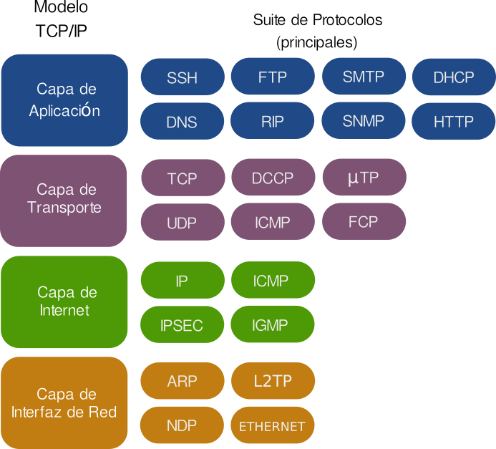

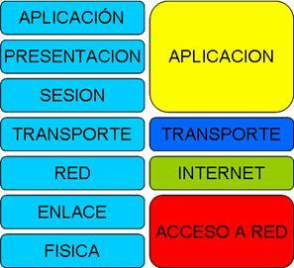

DEFINICIÓN DE DMZ

Una DMZ (Demilitarized zone) es una red o parte de una red separada de otros sistemas por un firewall, que permite que sólo entre o salga cierto tipo de tráfico de red. El objetivo principal es que todo tráfico externo se comunique solamente con la DMZ. La DMZ no se puede comunicar con la red interna, previniendo así, posibles ataques.

Por ejemplo, una empresa protegerá sus redes internas frente a Internet mediante un firewall, pero dispondrá de una DMZ independiente a la cual podrá acceder de forma limitada el público general. Los servidores Web públicos podrían situarse en una DMZ de este estilo.

DEFINICIÓN DE IPTABLES

IPTABLES es el nombre de la herramienta de usuario mediante la cual, un administrador puede crear reglas NAT (Network Address Translation) y de filtrado de paquetes. El nombre de IPTABLES usualmente se utiliza para referirse a la estructura completa, incluyendo Netfilter, el seguimiento de la conexión y el NAT. IPTABLES hoy en día es parte estándar de la mayoría de las distribuciones Linux.

DEFINICIÓN DE NETFILTER

Netfilter es un conjunto de rutinas presentes en el kernel del Sistema Operativo GNU/Linux que gestionan el tráfico de datos, tanto entrante como saliente que accede al Sistema Operativo o aplicaciones.

ALGUNOS COMANDOS UTILIZADOS CON IPTABLES

-t [tabla]

Especifica cuál es la tabla en la que se debe añadir la regla. Existen 3 tipos de tablas válidas:

- NAT.- se refiere a las conexiones que serán modificadas por el firewall, como por ejemplo, enmascarar, conexiones, realizar redirecciones de puertos, etc.
- FILTER.- Indica la tabla en la se añaden las relacionadas con el filtrado.
- MANGLE.- Permite modificar cualquier aspecto del paquete (flags, TTL, etc…)

-[AIRDLFZNXP][regla]

- A añade (Append) una regla. Reglas válidas son INPUT, FORWARD y OUTPUT.
- L lista las reglas.
- F (Flush) borra todas las reglas o, en el caso de que INPUT, FORWARD y/o OUTPUT sean dados como argumento, se borrarán las reglas asociadas sólo a esa clase.
- P establece la política por defecto del firewall, aceptar todas las conexiones.
- X elimina una cadena que esté vacía.
- Z pone a cero las variables de una cadena.

[Criterio]

Especifica las características del tipo de paquete que deberá hacer match. Para establecer reglas sencillas (reglas stateless) se puede operar con las siguientes opciones:

-s (IP / red fuente),
-d (IP / red destino),
-sport (puerto fuente),
-dport (puerto destino)
–p (protocolo)

Ejemplo (la parte en que se define el criterio de la regla está en negrita):

iptables –A FORWARD –p [protocolo] –s [ip / red fuente] –sport [puerto fuente] -d [ip / red destino] – dport [puerto destino] –j DROP

-j [acción]

Establece qué se debe hacer con el paquete. Las posibles opciones son (existen más pero éstas son las básicas):

- ACCEPT.- Aceptará el paquete.
- REJECT.- Desechará el paquete emitiendo un paquete ICMP Port Unreachable.
- DROP.- Descartará el paquete, sin mensaje o aviso.
- REDIRECT.- Redirigirá el paquete a donde se indique en el criterio del comando.
- LOG.- Hará un registro para un análisis posterior.

DEFINICIÓN DE SNORT
Snort es un sniffer de paquetes (programa de captura de tramas) y un detector de intrusos basado en red. Es un software muy flexible que ofrece capacidades de almacenamiento de sus bitácoras tanto en archivos de texto como en bases de datos abiertas como lo es MySQL.
FUNCIONES CONTENIDAS EN SNORT
- Monitorea en consola y en tiempo real qué ocurre en la red.
- Permite guardar en un archivo los logs para su posterior análisis offline.
- Implementa un motor de detección de ataques y barrido de puertos que permite registrar, alertar y responder ante cualquier anomalía previamente definida.
- Implementa un lenguaje de creación de reglas flexibles, potentes y sencillas.
- Incluye filtros para backdoor, DDoS, finger, FTO, ataques web, CGI y Nmap.
FUNCIONAMIENTO DE SNORT
Marca las transmisiones que sean potencialmente maliciosas, las almacena en un registro formateado y utiliza la librería estándar libcap y tcpdump como registro de paquetes.
CARACTERÍSTICA ESENCIAL DE SNORT
La característica esencial de snort es su subsistema flexible de firmas de ataques. Snort tiene una base de datos de ataques, la cual puede ser actualizada a través de la Internet. Los usuarios pueden crear 'firmas' basadas en las características de los nuevos ataques de red y enviarlas a la lista de correo de firmas de Snort. Esta ética de comunidad y compartir ha convertido a Snort en uno de los IDS basados en red más populares, actualizados y robustos.

LENGUAJE UTILIZADO POR SNORT

Utiliza un lenguaje descriptivo simple basado en reglas, es flexible y de gran alcance. Hay un número de pautas simples a recordar al utilizar Snort:
- Las reglas de Snort se deben contener totalmente en una sola línea. El programa de análisis de la reglas de Snort no sabe manejar reglas en líneas múltiples.

- Las reglas de Snort se dividen en dos secciones lógicas, la cabecera de la regla y las opciones de la regla.

ELEMENTOS COMPONENTES DE LA CABECERA DE UNA REGLA DEL LENGUAJE DESCRIPTIVO DE SNORT
- Acción de la regla- Contiene la información que define "quién, dónde y qué" del paquete así como qué hacer en el caso que un paquete con todos los atributos indicados en la regla aparezca. Existen tres tipos de acciones en snort:
  - alert.- genera una alerta utilizando el método de alerta seleccionado, y posteriormente registra el paquete.
  - log.- Registra el paquete.
  - pass.- deshecha o ignora el paquete.
- Protocolo de regla- El siguiente campo en la cabecera de la regla es el protocolo. Existen tres protoclos IP que snort actualmente analiza por comportamiento sospechoso: tcp, udp e icmp.

- El siguiente campo de la regla de cabecera corresponde a las direcciones IP y a los puertos. La palabra "any" puede ser utilizada para definir cualquier dirección. Las direcciones se indican en 4 octetos y un slash "/" indicando su máscara de red.
El operador de negación "!" puede ser aplicado a las direcciones IP. Éste operador indica a snort que permita cualquier dirección IP excepto la indicada en la regla.

Los números de los puertos pueden ser especificados en un gran número de formas, incluyendo "any" (Es un valor wildcard que indica cualquier puerto), definiciones estáticas de puertos (están indicadas mediante un único número de puerto), rangos (x:y del puerto x al y; :y menor o igual que y; x: mayor o igual que x) y mediante la negación (!).

- EL operador de dirección "->" indica la orientación o dirección del tráfico al que se aplica la regla. Las direcciones IP y los puertos que se encuentran en el lado izquierdo de la dirección del operador se consideran el tráfico proveniente del host origen, y las direcciones IP y los puertos localizados en la parte derecha del operador se consideran el host destino.

- También existe un operador bidireccional indicado mediante el símbolo <> Éste símbolo indica a snort considerar las parejas dirección/puerto como origen o como destino. Es útil para analizar ambos lados de la conversación como por ejemplo en telnet o en las sesiones POP3.
Ejemplos:
log udp any any -> 192.168.1.0/24 1:1024
Registra el tráfico udp proveniente de cualquier IP y puerto a los puertos 1 a 1024 de la subred 192.168.1.0/24
log tcp any any -> 192.168.1.0/24 :6000
Registra el tráfico tcp de cualquier IP y puerto dirigido a los puertos menores o iguales a 6000 de la subred 192.168.1.0/24
log tcp any :1024 -> 192.168.1.0/24 500:
Registra el tráfico tcp de cualquier IP y los puertos privilegiados menores o iguales a 1024 a los puertos mayores o iguales a 500 de la subred 192.168.1.0/24

ELEMENTOS COMPONENTES DE LAS OPCIONES DE UNA REGLA DEL LENGUAJE DESCRIPTIVO DE SNORT
- Las opciones de la regla contienen los mensajes de alertas y la información en los cuales las partes del paquete se deben examinar para determinar si se toma la acción de la regla.

- Todas las opciones de regla del snort están separadas entre sí utilizando un punto y coma ";"

- Las palabras claves de las opciones de la regla están separadas de sus argumentos utilizando los dos puntos ":"

15 PALABRAS CLAVES DISPONIBLES EN LAS OPCIONES DE UNA REGLA DEL LENGUAJE DESCRIPTIVO DE SNORT

- msg - Es una secuencia de texto simple que utiliza "\" como caracter de escape e indica al motor de alerta y registro el mensaje que debe imprimir al presentarse un paquete inusual.
Formato:
msg:"<texto>";

- logto - Registra el paquete detectado a un fichero especificado en vez del archivo de salida estándar. No funciona cuando snort se encuentra en modo de registro binario.
Formato:
logto: "<filename>";

- minfrag - Se utiliza generalmente con una regla de alerta para fijar el límite para el tamaño mínimo del fragmento IP que es aceptable en un segmento de la red. Es un detector práctico contra los atacantes que gustan de romper sus fragmentos en pedazos minúsculos antes de transmitirlos para intentar evitar los mecanismos de detección.
Formato:
minfrag: "<number>";

Ejemplo:
alert tcp any any -> any any (minfrag: 256; msg: "Tiny fragments detected, possible hostile activity";)

- ttl - Se utiliza para establecer un valor time - to -live específico de prueba. Ésta opción fue creada para detectar intentos de rastreo de ruta.
Formato:
ttl: "<number>";

- id - Prueba el campo de ID del fragmento de la cabecera IP para un valor específico. Algunas herramientas de hackeo (y otros programas) fijaron este campo específicamente para varios propósitos, por ejemplo el valor 31337 es muy popular entre algunos hackers. Esto puede ser utilizado en su contra introduciendo una simple regla para reconocer éste y otros números hackers.
Formato:
id: "<number>;

- dsize - Se utiliza para probar el tamaño del paquete IP. Puede ser fijado a cualquier valor, o establecido en un rango de valores. Tiene la ventaja agregada de ser una manera mucho más rápida de probar un desbordamiento.
Formato:
dsize: [>|<] <number>;
> < son operadores opcionales.

- content - Permite al usuario establecer reglas que buscan un contenido específico en la carga de paquete IP. Los datos pueden contener texto y datos binarios. Los datos binarios generalmente son incluidos dentro de una tubería ("|") y representados como bytecode. Bytecode representa datos binarios como números hexadecimales y es un buen método de taquigrafía para describir datos binarios complejos. Ésta prueba es case sensitive.

Formato:
content: “<content string>”;

Ejemplo:
alert tcp any any -> 192.168.1.0/24 143 (content: "|90C8 C0FF FFFF|/bin/sh"; msg: "IMAP buffer overflow!";)

- offset - Modifica la posición inicial de búsqueda. Es muy útil para detección de exploración donde el patrón de contenido de búsqueda no se encontrada en los primeros cuatro octetos de la carga.

Formato:
offset: <number>;
- depth - Es útil para limitar la función de modelo de empate e impedir búsquedas ineficaces una vez que la región posible de búsqueda ha sido excedida.
Formato:
depth: <number>;

Ejemplo:
Alert tcp any any -> 192.168.1.0/24 80 (content: "cgi-bin/phf"; offset: 3; depth: 22; msg: "CGI-PHF attack";)

- flags - Prueba las banderas TCP para descubrir el comportamiento inusual, como intentos IP stack fingerprinting u otra actividad sospechosa.
F - FIN (LSB in TCP Flags byte)
S - SYN
R - RST
P - PSH
A - ACK
U - URG
2 - Reserved bit 2
1 - Reserved bit 1 (MSB in TCP Flags byte)
Formato:
flags: <flag values>;

Ejemplo:
alert any any -> 192.168.1.0/24 any (flags: SF; msg: "Possible SYN FIN scan";)

- seq - Prueba el campo de número de secuencia de TCP para un valor específico. Se refiere al número de secuencia TCP. Esencialmente, descubre si el paquete tiene un número de secuencia estático, lo cual no es usual.

Formato:
seq: <number>;

- ack - Detecta pings NMAP TCP. Un ping NMAP TCP establece el campo de la cabecera TCP en cero y envía un paquete con la bandera TCP ACK para determinar si un host de red se encuentra activo.

Formato:
ack: <number>;

Ejemplo:
alert any any -> 192.168.1.0/24 any (flags: A; ack: 0; msg: "NMAP TCP ping";)

- itype - Prueba el campo ICMP contra un valor específico. Los valores pueden ser establecidos fuera de rango para descubrir los valores de ICMP inválidos que a veces son empleados en la negación de servicio y en ataques de desbordamiento.

Formato:
itype: <number>;

- icode -Detecta cualquier tráfico que utilice el valor de código de ICMP. Valores fuera de rango también pueden ser establecidos para descubrir tráfico sospechoso.

Formato:
icode: <number>;

- session - Descarga la información de la capa de aplicación para una sesión dada. Es aconsejable utilizarlo en post-procesamiento binario. Es empleada para extraer los datos de usuario de sesiones TCP. Es sumamente útil para ver qué usuarios se encuentran ejecutando telnet, rlogin, el ftp, o sesiones de web. Esta función puede alentar snort y no debe ser usada en situaciones de carga pesadas.

Formato:
session: [printable|all];

La palabra clave printable imprime datos que el usuario normalmente vería o sería capaz de escribir.
All substituye caracteres no imprimibles con sus equivalentes hexadecimales.

Ejemplo:
log tcp any any <> 192.168.1.0/24 23 (session: printable;)

Snort puede ser configurado para correr en tres modos:

- Modo sniffer, el cual simplemente lee los paquetes de la red y los despliega en la consola.

- Packet Logger Mode, el cual registra los paquetes a disco.

- Sistema de detección de intrusiones basado en red (NIDS), la configuración más compleja y configurable, la cual permite a snort analizar el tráfico de la red y realizar correspondencias con reglas de usuario definidas y ejecutar varias acciones basadas en lo que se ve.

- Modo en línea, el cual obtiene paquetes de las iptables en vez de libcap y puede causar que una iptable se caiga o que pasen paquetes basados en las reglas de snort que usan tipos de reglas en línea especificas.

Modo Sniffer

Si solo se desea imprimir la cabecera de los paquetes TCP/IP a la pantalla, se usa el siguiente comando:

./snort –v

Esta opción el modo verbouse y mostrará las cabeceras IP, TCP, UDP y ICMP. Si se desea ver los datos en transito, se puede probar lo siguiente:

./snort –vd

Esta instrucción despliega tanto los paquetes de datos como las cabeceras. Si se desea un despliegue mas descriptivo mostrando las cabeceras a nivel de enlace:

./snort -vde

(Estas opciones pueden ser escritas por separado o juntas en cualquier combinación. El último comando también puede ser escrito como:

./snort –d –v –e

y el resultado sería el mismo.)

Modo Packet Logger

Si se desea registrar los paquetes a disco, es necesario especificar un directorio de registro:

./snort –dev –l ./log

Snort asume que existe un directorio de nombre log en el directorio actual. Si no, snort terminará con un mensaje de error. Cuando snort se ejecuta en este modo, recolecta cada paquete que ve y lo coloca en una jerarquía de directorios basada en la dirección IP de uno de los hosts en el datagrama.

Si solamente se especifica la opción –l, se puede notar que snort a veces, usa la dirección de la computadora remota como el directorio en el cual coloca paquetes y a veces, usa la dirección del host local. Para que el registro se haga en relación al directorio de red, se necesita especificarle a snort que red actual:
./snort –dev –l ./log –h 10.2.1.0/24

Esta regla le indica a snort que se desea desplegar los datos de enlace y las cabeceras TCP/IP, asi como los datos de aplicación dentro del directorio ./log y se desean registrar los paquetes relativos a la red clase C, 10.2.1.0. Todos los paquetes de entrada serán registrados en directorios del directorio log, con los nombres de directorio basados en la dirección del host remoto (no 10.2.1).

Si se esta dentro de una red de alta velocidad o se desea registrar los paquetes de una forma más compacta para un análisis posterior, se puede considerar hacer el registro el modo binario. El modo binario registra los paquetes en formato tcpdump en un solo archivo binario en el directorio de registro:

./snort –l ./log –b

No es necesario especifica la red actual porque el modo binario registra todo en un archivo binario. Adicionalmente, no se necesita ejecutar el modo verbose o especificar las opciones –d o –e porque en modo binario, el paquete entero es registrado, no solo secciones de él.

Una vez que los paquetes han sido registrados en modo binario, se pueden leer los paquetes del archivo con cualquier sniffer que soporte el formato binario tcpdump (tal como tcpdump o Ethereal). Snort puede también leer los paquetes grabados usando la opción –r, la cual lo pone en el modo playback. Paquetes de cualquier archivo con formato tcpdump puede ser procesado a través de snort en cualquiera de sus modos ejecutables. Por ejemplo, si se desea desplegar en pantalla un archivo binario de registro, se puede probar con:

./snort –dv –r packet .log

La información que se despliega puede ser filtrada de diferentes formas, por ejemplo si se desea solo visualizar los paquetes ICMP del archivo:
./snort –dvr packet.log icmp

Algunas otras opciones útiles:

-d Despliega el paquete de datos
-h Especifica la dirección de nuestra red
-s Despliega la alertas en syslog
-i Interface que se va a escuchar
-D Ejecuta snort como un proceso de fondo (modo demonio)

Modo de Sistema de detección de intrusiones basado en red (NIDS)

Para habilitar el modo de sistema de detección de intrusiones basado en red (NIDS) se puede tratar con:

./snort –dev –l ./log –h 10.2.1.0/24 –c snort.conf

Donde snort.conf es el nombre del archivo de reglas. Esto aplicará las reglas configuradas en el archivo snort.conf a cada paquete para decidir si una acción basada en un tipo de regla debe ser tomada. Si no se especifica un directorio de salida para el programa, será por default /var/log/snort.

Una cosa que se puede notar acerca del último comando en línea es que si snort va a ser usado en un modo IDS, la opción –v puede ser omitida del comando de línea por velocidad. La pantalla es un lugar lento para escribir datos y los paquetes pueden caerse mientras se hace la escritura a pantalla.

No es necesario registrar las cabeceras de enlace para la mayoría de las aplicaciones, así que, usualmente se puede omitir la opción –e.

./snort –d –h 10.2.1.0/24 –l ./log –c snort.conf

Este comando configurará snort para ejecutarse en el modo de NIDS, registrando paquetes con reglas que son especificadas en el archivo snort.conf en texto plano ASCII a disco, usando una estructura de directorios jerárquica.

Opciones de salida de NIDS

Hay varias maneras de configurar la salida de snort en modo NIDS. Los mecanismos por omisión de registro y alertas son guardar la salida en formato ASCII y usar alertas completas. El mecanismo de alerta completa imprime el mensaje de alerta, además de la cabecera completa del paquete. Hay otros modos de salida de alerta disponibles en el comando en línea, así como dos facilidades de registro.

Hay siete modos de alerta disponibles en la línea de comando: full, fase, socket, syslog, console, cmg, y none. Seis de estos modos son accesibles con el comando en línea –A. estas opciones son:

Opción | Descripción
- A fast | Modo de alerta rápida. Escribe una alerta en un formato simple con un tiempo, mensaje de alerta, IPs/puertos fuente y destino.
-A full | Modo de alerta completa. Este es modo de alerta por omisión y será usada automáticamente si no se especifica un modo.
-A unsock | Manda alertas a un socket de Unix que otro programa puede escuchar.
-A none | Cancela las alertas.
-A console | Envía un “estilo rápido” de alertas a la consola (pantalla).
-A cmg | Genera alertas “estilo cmg”.

Para deshabilitar totalmente el registro de paquetes, usar la opción –N del comando en línea.

Para enviar alertas a syslog, usar la opción –s. Por ejemplo, el siguiente comando de línea para registrar por medio de la facilidad por omisión (ASCCII) y enviar alertas a syslog:

./snort –c snort.conf –l ./log –h 10.2.1.0/24 –s

CONFIGURACION DEL FIREWALL

La práctica que a continuación se describe consiste en conectar una red con la siguiente configuración:

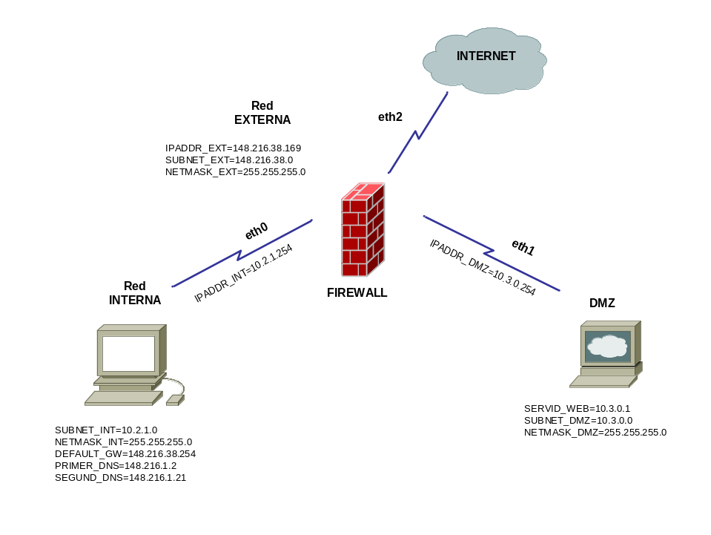
Diagrama de Conexión

/sbin/firewall

Nuestro archivo de configuración /sbin/firewall con las reglas que necesitamos, lo listamos a continuación:

#!/bin/bash
echo "******************************"
echo "Starting Firewall..."
echo "++++++++++++++++++++"
echo

IPADDR_INT=10.2.1.254 # De la interfaz eth0
IPADDR_DMZ=10.3.0.254 # De la interfaz eth1
IPADDR_EXT=148.216.38.169 # Perteneciente a la interfaz eth2

SUBNET_INT=10.2.1.0 # Dirección de nuestra LAN privada
SUBNET_DMZ=10.3.0.0 # Subnet de nuestros servidores públicos
SUBNET_EXT=148.216.38.0 # Red a la cual pertenece nuestra salida a Internet

NETMASK_INT=255.255.255.0 #Máscaras de nuestras subredes
NETMASK_DMZ=255.255.255.0
NETMASK_EXT=255.255.255.0

DEFAULT_GW=148.216.38.254 # Gateway de salida a Internet
PRIMER_DNS=148.216.1.2 # Direcciones de los DNS
SEGUND_DNS=148.216.1.21 # utilizados

SERVID_WEB=10.3.0.1 # Dirección de nuestro Web Server
SERVI_DHCP=yes # Tenemos configurado nuestro DHCP en la LAN Interna
CONSSH_EXT=yes # Permitimos conexiones Seguras SSH, desde el Exterior
CONSSH_INT=yes # y desde el Interior de nuestra LAN
CONWEB_EXT=yes # Ofrecemos servicio Web al Exterior

F_POLITICA=Drop
F_INT_MASQ=yes
F_DMZ_MASQ=yes

TIMEZONE="(GTM-06:00)Mexico City, Tegucigalpa"
ITIME_ZONE=/usr/share/zoneinfo/America/Mexico_City

#FLUSH ALL CHAINS
iptables -F
iptables -t nat -F

#DEFAULT POLICY
if [ $F_POLITICA = "Drop" ]; then
iptables -P INPUT DROP
iptables -P OUTPUT DROP
iptables -P FORWARD DROP
else
iptables -P INPUT ACCEPT
iptables -P OUTPUT ACCEPT
iptables -P FORWARD ACCEPT
fi

#ALLOW ICMP
iptables -A INPUT -p icmp -j ACCEPT
iptables -A OUTPUT -p icmp -j ACCEPT
iptables -A FORWARD -p icmp -j ACCEPT

#ALLOW ALL TRAFFIC TO LOOPBACK INTERFACE
iptables -A INPUT -i lo -j ACCEPT
iptables -A OUTPUT -o lo -j ACCEPT

#ALLOW ALL TRAFFIC FROM INTERNAL NETWORK TO FIREWALL
iptables -A INPUT -i eth0 -s $SUBNET_INT/$NETMASK_INT -d $IPADDR_INT -j ACCEPT
##iptables -A INPUT -i eth0 -s 10.2.1.0/24 -d 10.2.1.254 -j ACCEPT
iptables -A OUTPUT -m state --state ESTABLISHED,RELATED -j ACCEPT

#ALLOW DHCP MESSAGES
if [ $SERVI_DHCP = "yes" ]; then
iptables -A INPUT -p udp -i eth0 --sport 68 --dport 67 -j ACCEPT
iptables -A OUTPUT -p udp -o eth0 --sport 67 --dport 68 -j ACCEPT
fi

#ALLOW ALL TRAFIC FROM DMZ TO FIREWALL
iptables -A INPUT -i eth1 -s $SUBNET_DMZ/$NETMASK_DMZ -d $IPADDR_EXT -j ACCEPT
iptables -A OUTPUT -o eth1 -s $IPADDR_EXT -d $SUBNET_DMZ/$NETMASK_DMZ -j ACCEPT

#ALLOW ALL OUTGOING TRAFFIC FROM FIREWALL
iptables -A OUTPUT -o eth2 -d 0/0 -j ACCEPT
iptables -A INPUT -m state --state ESTABLISHED,RELATED -j ACCEPT

#INTERNAL NETWORK MASQUERADING
if [ $F_INT_MASQ = "yes" ]; then
iptables -t nat -A POSTROUTING -o eth2 -s $SUBNET_INT/$NETMASK_INT -d 0/0 –j MASQUERADE
##iptables -t nat -A POSTROUTING -o eth2 -s 10.2.1.0/24 -d 0/0 -j MASQUERADE
iptables -A FORWARD -i eth0 -o eth2 -s $SUBNET_INT/$NETMASK_INT -d 0/0 -j ACCEPT
##iptables -A FORWARD -i eth0 -o eth2 -s 10.2.1.0/24 -d 0/0 -j ACCEPT
iptables -A FORWARD -m state --state ESTABLISHED,RELATED -j ACCEPT
fi

#TRAFFIC BETWEEN DMZ AND INTERNAL NETWORK
iptables -A FORWARD -i eth0 -o eth1 -s $SUBNET_INT/$NETMASK_INT -d $SUBNET_DMZ/$NETMASK_DMZ -j ACCEPT
iptables -A FORWARD -i eth1 -o eth0 -s $SUBNET_DMZ/$NETMASK_DMZ -d $SUBNET_INT/$NETMASK_INT -j ACCEPT

#ALLOW CONNECTION FROM INSIDE
if [ $CONSSH_INT = "yes" ]; then
iptables -A INPUT -i eth0 -p tcp --dport 22 -j ACCEPT
iptables -A OUTPUT -o eth0 -m state --state ESTABLISHED,RELATED -j ACCEPT
fi

#ALLOW SSH CONNECTIONS FROM OUTSIDE
if [ $CONSSH_EXT = "yes" ]; then
iptables -A INPUT -i eth2 -p tcp --dport 22 -j ACCEPT
iptables -A OUTPUT -o eth2 -m state --state ESTABLISHED,RELATED -j ACCEPT
fi

##########################################
# ENTRADA EXTERNA, DESDE INTERNET eth2
# A LA RED DMZ eth1
#
# ALLOW TRAFFIC TO WEB FROM EXTERNAL
# INTERFAZ TO DMZ NETWORK
##########################################
#
# if [ $CONWEB_EXT = "yes" ]; then

#ALLOW WEB CONNECTIONS FROM OUTSIDE
iptables -t nat -A PREROUTING -i eth2 -p tcp --dport 80 -j DNAT --to-destination $SERVID_WEB:80
ptables -t nat -A POSTROUTING -s $SERVID_WEB -j SNAT --to-source $IPADDR_EXT
iptables -A FORWARD -i eth2 -p tcp -d $SERVID_WEB --dport 80 -j ACCEPT
iptables -A FORWARD -i eth1 -m state --state ESTABLISHED,RELATED -j ACCEPT

#fi

/etc/rc.d/net

Otro archivo que modificamos para su uso con el Firewall, fue el archivo llamado /etc/rc.d/net. Donde agregamos la configuración de la interfaz eth2 con la dirección IP 148.216.38.169, y la puerta de salida por default con la dirección 148.216.38.254.

El contenido se muestra a continuación:

#!/bin/sh
#
# /etc/rc.d/net: start/stop network
#

case $1 in
start)
/sbin/ifconfig lo 127.0.0.1
/sbin/ifconfig eth0 10.2.1.254 netmask 255.255.255.000
/sbin/ifconfig eth1 10.3.0.254 netmask 255.255.255.000
# Se configura la Nic de la Interfaz Externa eth2 de
# manera estática
/sbin/ifconfig eth2 148.216.38.169 netmask 255.255.255.000
# /sbin/dhcpcd eth2
# Se agregó el default GW de la Salida Externa (eth2)
/sbin/route add default gw 148.216.38.254
echo "1" > /proc/sys/net/ipv4/ip_forward
;;
stop)
/sbin/ifconfig eth0 down
/sbin/ifconfig eth1 down
/sbin/ifconfig eth2 down
/sbin/ifconfig lo down
;;
restart)
$0 stop
$0 start
;;
*)
echo "usage: $0 [start|stop|restart]"
;;
esac

# End of file

Por lo que al arrancar el dispositivo de Firewall, toda esta configuración se carga automáticamente.

/etc/dhcpd.conf

En el archivo de configuración del Servidor DHCP del Firewall, sirviendo direcciones IP por la interfaz eth0 (LAN interna), se modificó y quedó de la siguiente manera:

ddns-update-style ad-hoc;
default-lease-time 600;
max-lease-time 7200;
option subnet-mask 255.255.255.0;
option broadcast-address 10.2.1.255;
option routers 10.2.1.254;
option domain-name-servers 148.216.1.2, 148.216.1.21;
option domain-name "fie.umich.mx";
subnet 10.2.1.0 netmask 255.255.255.0 {
range 10.2.1.1 10.2.1.200;
}

Establecimos el rango de otorgamiento de direcciones IP entre 10.2.1.1 a la 10.2.1.200. Con direcciones de Servidores DNS 148.216.1.2 y 148.216.1.21 y del dominio de red FIE.UMICH.MX.

Configuración de la Dirección IP del Servidor Web dentro de la DMZ

En la configuración de la dirección IP del Servidor Web dentro de la DMZ, así como la configuración de su tabla de ruteo, fue la siguiente:

ifconfig eth0 inet 10.3.0.1 netmask 255.255.255.0 broadcast 10.3.0.255
route add default gw 10.3.0.254

Esto configuración puede proporcionarse de manera estática y fija, pero como lo hacemos nosotros es a través de un archivo con propiedades de ejecución, para que esta configuración se realice en cuanto se decida así.

En este nodo se instaló el Servidor Web Apache 2, en una máquina con Linux Ubuntu.
Finalmente para comprobar el funcionamiento del firewall se instaló la aplicación snort.
El código fuente fue adquirido de la dirección: http://www.snort.org/dl/, el archivo que se obtuvo fue: snort-2.6.1.2.tar.gz y se instaló siguiendo los comandos:

tar xvfz snort-2.6.1.2.tar.gz
./configure
make
make install

Se hizo necesaria la instalación de dos aplicaciones adicionales que son requeridas por snort:

libpcap de la dirección; http://www.tcpdump.org/ y se ejecutaron los comandos:

tar xvfz libpcap-0.9.5.tar.gz
./configure
make
make install

libpcre (Perl Compatible Regular Expressions) de la dirección; http://www.pcre.org/ y se ejecutaron los comandos:

tar xvfz libpcre-7.0.tar.gz
make
make install

La librería libpcre.so.0 se envío al directorio /lib.

Se realizaron las siguientes pruebas:

- En el firewall se ejecutó el comando:

./snort –v –i eth2 –I –l ./log –b
(Ejecución de snort en modo sniffer con despliegue en pantalla, donde la interface a escuchar es la eth02, se guardará un solo archivo log modo binario con formato tcpdump).

Y desde una máquina con dirección IP 148.216.38.247 se realizó un ping hacia el firewall,

En el firewall se guardó un archivo en modo binario que fue recuperado con el comando:

./snort –r ./log/snort.log.1170757747

Y donde se puede visualizar la siguiente información:

=+=+=+=+=+=+=+=+=+=+=+=+=+=+=+=+=+=+=+=+=+=+=+=+=+=+=+=+=+=+=+=+=+=+=+=+=+

02/06-10:29:07.791217 148.216.38.247 -> 148.216.38.169
ICMP TTL:64 TOS:0x0 ID:0 IpLen:20 DgmLen:84 DF
Type:8 Code:0 ID:32807 Seq:188 ECHO
25 69 C7 45 63 93 04 00 08 09 0A 0B 0C 0D 0E 0F %i.Ec...........
10 11 12 13 14 15 16 17 18 19 1A 1B 1C 1D 1E 1F ................
20 21 22 23 24 25 26 27 28 29 2A 2B 2C 2D 2E 2F !"#$%&'()*+,-./
30 31 32 33 34 35 36 37 01234567

=+=+=+=+=+=+=+=+=+=+=+=+=+=+=+=+=+=+=+=+=+=+=+=+=+=+=+=+=+=+=+=+=+=+=+=+=+

02/06-10:29:07.791265 148.216.38.169 -> 148.216.38.247
ICMP TTL:64 TOS:0x0 ID:63325 IpLen:20 DgmLen:84
Type:0 Code:0 ID:32807 Seq:188 ECHO REPLY
25 69 C7 45 63 93 04 00 08 09 0A 0B 0C 0D 0E 0F %i.Ec...........
10 11 12 13 14 15 16 17 18 19 1A 1B 1C 1D 1E 1F ................
20 21 22 23 24 25 26 27 28 29 2A 2B 2C 2D 2E 2F !"#$%&'()*+,-./
30 31 32 33 34 35 36 37 01234567

=+=+=+=+=+=+=+=+=+=+=+=+=+=+=+=+=+=+=+=+=+=+=+=+=+=+=+=+=+=+=+=+=+=+=+=+=+

Donde en el primer bloque se puede visualizar una petición ICMP de host origen 148.216.38.247 al host destino 148.216.38.169 y en el segundo bloque la respuesta a la petición ICMP, pero ahora como origen el firewall 148.216.38.169 y destino 148.216.38.247

- En la segunda prueba se ejecutó un escaneo de puertos hacia el firewall desde la computadora origen 148.216.38.203.
En el firewall se ejecutó la línea de comando:

./snort –v –i eth2 –I –l ./log –b

Como resultado se obtuvo un archive binario con registros como los siguientes:

02/06-10:53:29.299466 ARP who-has 148.216.38.169 (FF:FF:FF:FF:FF:FF) tell 148.216.38.203

02/06-10:53:29.299478 ARP reply 148.216.38.169 is-at 0:10:F3:2:3D:4F

02/06-10:53:29.493934 219.150.32.232:57054 -> 148.216.38.25:21
TCP TTL:63 TOS:0x0 ID:44649 IpLen:20 DgmLen:62 DF
***AP*** Seq: 0x3052CD04 Ack: 0x7CFEB10D Win: 0x2180 TcpLen: 32
TCP Options (3) => NOP NOP TS: 1478672829 61487
55 53 45 52 20 74 6F 6D 0D 0A USER tom..

=+=+=+=+=+=+=+=+=+=+=+=+=+=+=+=+=+=+=+=+=+=+=+=+=+=+=+=+=+=+=+=+=+=+=+=+=+

En el registro anterior se puede observar una pertición ARP (Address Resolution Protocol (Protocolo de resolución de direcciones) desde el firewall hacia la computadora 148.216.38.203 y la respuesta de esta máquina con su MAC address.

02/06-10:53:42.332203 148.216.38.203:48007 -> 148.216.38.169:113
TCP TTL:54 TOS:0x0 ID:45529 IpLen:20 DgmLen:44
******S* Seq: 0xF0729893 Ack: 0x0 Win: 0xC00 TcpLen: 24
TCP Options (1) => MSS: 1460

=+=+=+=+=+=+=+=+=+=+=+=+=+=+=+=+=+=+=+=+=+=+=+=+=+=+=+=+=+=+=+=+=+=+=+=+=+

02/06-10:53:42.332942 148.216.38.203:48007 -> 148.216.38.169:443
TCP TTL:59 TOS:0x0 ID:23622 IpLen:20 DgmLen:44
******S* Seq: 0xF0729893 Ack: 0x0 Win: 0x1000 TcpLen: 24
TCP Options (1) => MSS: 1460

=+=+=+=+=+=+=+=+=+=+=+=+=+=+=+=+=+=+=+=+=+=+=+=+=+=+=+=+=+=+=+=+=+=+=+=+=+

02/06-10:53:42.333734 148.216.38.203:48007 -> 148.216.38.169:23
TCP TTL:47 TOS:0x0 ID:53047 IpLen:20 DgmLen:44
******S* Seq: 0xF0729893 Ack: 0x0 Win: 0x1000 TcpLen: 24
TCP Options (1) => MSS: 1460

=+=+=+=+=+=+=+=+=+=+=+=+=+=+=+=+=+=+=+=+=+=+=+=+=+=+=+=+=+=+=+=+=+=+=+=+=+

02/06-10:53:42.334548 148.216.38.203:48007 -> 148.216.38.169:53
TCP TTL:51 TOS:0x0 ID:65172 IpLen:20 DgmLen:44
******S* Seq: 0xF0729893 Ack: 0x0 Win: 0x1000 TcpLen: 24
TCP Options (1) => MSS: 1460

=+=+=+=+=+=+=+=+=+=+=+=+=+=+=+=+=+=+=+=+=+=+=+=+=+=+=+=+=+=+=+=+=+=+=+=+=+

02/06-10:53:42.335194 148.216.38.203:48007 -> 148.216.38.169:554
TCP TTL:37 TOS:0x0 ID:52834 IpLen:20 DgmLen:44
******S* Seq: 0xF0729893 Ack: 0x0 Win: 0x800 TcpLen: 24
TCP Options (1) => MSS: 1460

=+=+=+=+=+=+=+=+=+=+=+=+=+=+=+=+=+=+=+=+=+=+=+=+=+=+=+=+=+=+=+=+=+=+=+=+=+

02/06-10:53:42.335950 148.216.38.203:48007 -> 148.216.38.169:636
TCP TTL:41 TOS:0x0 ID:4848 IpLen:20 DgmLen:44
******S* Seq: 0xF0729893 Ack: 0x0 Win: 0x800 TcpLen: 24
TCP Options (1) => MSS: 1460

=+=+=+=+=+=+=+=+=+=+=+=+=+=+=+=+=+=+=+=+=+=+=+=+=+=+=+=+=+=+=+=+=+=+=+=+=+

02/06-10:53:42.336819 148.216.38.203:48007 -> 148.216.38.169:256
TCP TTL:46 TOS:0x0 ID:30718 IpLen:20 DgmLen:44
******S* Seq: 0xF0729893 Ack: 0x0 Win: 0xC00 TcpLen: 24
TCP Options (1) => MSS: 1460

=+=+=+=+=+=+=+=+=+=+=+=+=+=+=+=+=+=+=+=+=+=+=+=+=+=+=+=+=+=+=+=+=+=+=+=+=+

02/06-10:53:42.337495 148.216.38.203:48007 -> 148.216.38.169:389
TCP TTL:50 TOS:0x0 ID:37629 IpLen:20 DgmLen:44
******S* Seq: 0xF0729893 Ack: 0x0 Win: 0xC00 TcpLen: 24
TCP Options (1) => MSS: 1460

=+=+=+=+=+=+=+=+=+=+=+=+=+=+=+=+=+=+=+=+=+=+=+=+=+=+=+=+=+=+=+=+=+=+=+=+=+

02/06-10:53:42.338308 148.216.38.203:48007 -> 148.216.38.169:22
TCP TTL:48 TOS:0x0 ID:7062 IpLen:20 DgmLen:44
******S* Seq: 0xF0729893 Ack: 0x0 Win: 0x400 TcpLen: 24
TCP Options (1) => MSS: 1460

=+=+=+=+=+=+=+=+=+=+=+=+=+=+=+=+=+=+=+=+=+=+=+=+=+=+=+=+=+=+=+=+=+=+=+=+=+

02/06-10:53:42.338352 148.216.38.169:22 -> 148.216.38.203:48007
TCP TTL:64 TOS:0x0 ID:0 IpLen:20 DgmLen:44 DF
***A**S* Seq: 0xB33418D0 Ack: 0xF0729894 Win: 0x16D0 TcpLen: 24
TCP Options (1) => MSS: 1460

=+=+=+=+=+=+=+=+=+=+=+=+=+=+=+=+=+=+=+=+=+=+=+=+=+=+=+=+=+=+=+=+=+=+=+=+=+

- En la tercera prueba se corrió un escaneo de puertos hacia el firewall desde la computadora origen 148.216.38.203, para lo cual se usó el CD Live de Back Track 2 y se ejecutó la aplicación NmapFE y a la vez se ejecutó un ping desde la computadora 148.216.38.247 hacia el firewall 148.216.38.169.
En el firewall se ejecutó la línea de comando:

./snort –v –i eth2 –I –l ./log –b

La aplicación NmapFE reportó la siguiente pantalla de información:

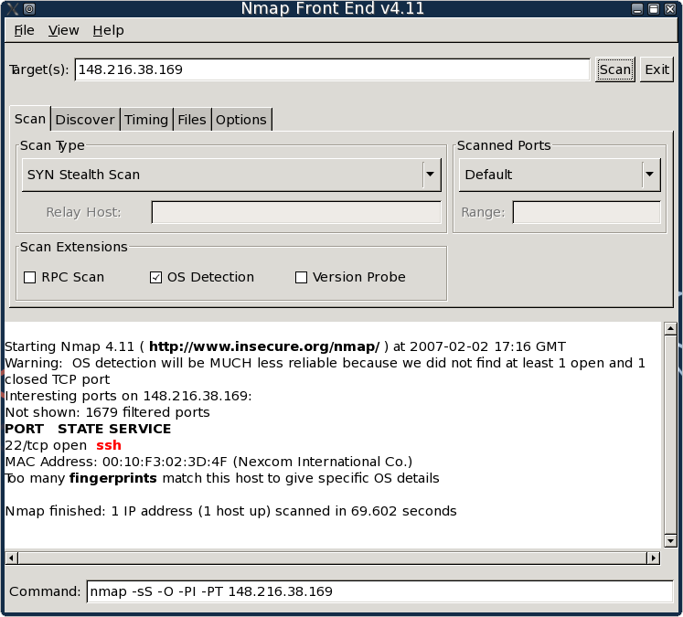

Y el archivo binario log de snort reportó información como:

02/06-11:26:17.418721 148.216.38.247 -> 148.216.38.169
ICMP TTL:64 TOS:0x0 ID:0 IpLen:20 DgmLen:84 DF
Type:8 Code:0 ID:28458 Seq:39 ECHO
8B 76 C7 45 CD 57 00 00 08 09 0A 0B 0C 0D 0E 0F .v.E.W..........
10 11 12 13 14 15 16 17 18 19 1A 1B 1C 1D 1E 1F ................
20 21 22 23 24 25 26 27 28 29 2A 2B 2C 2D 2E 2F !"#$%&'()*+,-./
30 31 32 33 34 35 36 37 01234567

=+=+=+=+=+=+=+=+=+=+=+=+=+=+=+=+=+=+=+=+=+=+=+=+=+=+=+=+=+=+=+=+=+=+=+=+=+

02/06-11:26:17.419406 148.216.38.169 -> 148.216.38.247
ICMP TTL:64 TOS:0x0 ID:6796 IpLen:20 DgmLen:84
Type:0 Code:0 ID:28458 Seq:39 ECHO REPLY
8B 76 C7 45 CD 57 00 00 08 09 0A 0B 0C 0D 0E 0F .v.E.W..........
10 11 12 13 14 15 16 17 18 19 1A 1B 1C 1D 1E 1F ................
20 21 22 23 24 25 26 27 28 29 2A 2B 2C 2D 2E 2F !"#$%&'()*+,-./
30 31 32 33 34 35 36 37 01234567

=+=+=+=+=+=+=+=+=+=+=+=+=+=+=+=+=+=+=+=+=+=+=+=+=+=+=+=+=+=+=+=+=+=+=+=+=+

En el fragmento anterior se puede visualizar la petición y la respuesta ICMP.

02/06-11:26:32.607913 148.216.38.203:49927 -> 148.216.38.169:3389
TCP TTL:39 TOS:0x0 ID:48545 IpLen:20 DgmLen:44
******S* Seq: 0x860183A1 Ack: 0x0 Win: 0x1000 TcpLen: 24
TCP Options (1) => MSS: 1460

=+=+=+=+=+=+=+=+=+=+=+=+=+=+=+=+=+=+=+=+=+=+=+=+=+=+=+=+=+=+=+=+=+=+=+=+=+

02/06-11:26:32.608555 148.216.38.203:49927 -> 148.216.38.169:80
TCP TTL:53 TOS:0x0 ID:23511 IpLen:20 DgmLen:44
******S* Seq: 0x860183A1 Ack: 0x0 Win: 0x800 TcpLen: 24
TCP Options (1) => MSS: 1460

=+=+=+=+=+=+=+=+=+=+=+=+=+=+=+=+=+=+=+=+=+=+=+=+=+=+=+=+=+=+=+=+=+=+=+=+=+

02/06-11:26:32.609292 148.216.38.203:49927 -> 148.216.38.169:636
TCP TTL:56 TOS:0x0 ID:21193 IpLen:20 DgmLen:44
******S* Seq: 0x860183A1 Ack: 0x0 Win: 0x400 TcpLen: 24
TCP Options (1) => MSS: 1460

=+=+=+=+=+=+=+=+=+=+=+=+=+=+=+=+=+=+=+=+=+=+=+=+=+=+=+=+=+=+=+=+=+=+=+=+=+

02/06-11:26:32.609938 148.216.38.203:49927 -> 148.216.38.169:23
TCP TTL:44 TOS:0x0 ID:4901 IpLen:20 DgmLen:44
******S* Seq: 0x860183A1 Ack: 0x0 Win: 0x400 TcpLen: 24
TCP Options (1) => MSS: 1460

=+=+=+=+=+=+=+=+=+=+=+=+=+=+=+=+=+=+=+=+=+=+=+=+=+=+=+=+=+=+=+=+=+=+=+=+=+

02/06-11:26:32.610687 148.216.38.203:49927 -> 148.216.38.169:256
TCP TTL:44 TOS:0x0 ID:60382 IpLen:20 DgmLen:44
******S* Seq: 0x860183A1 Ack: 0x0 Win: 0x400 TcpLen: 24
TCP Options (1) => MSS: 1460

=+=+=+=+=+=+=+=+=+=+=+=+=+=+=+=+=+=+=+=+=+=+=+=+=+=+=+=+=+=+=+=+=+=+=+=+=+

02/06-11:26:32.611529 148.216.38.203:49927 -> 148.216.38.169:22
TCP TTL:41 TOS:0x0 ID:31724 IpLen:20 DgmLen:44
******S* Seq: 0x860183A1 Ack: 0x0 Win: 0x800 TcpLen: 24
TCP Options (1) => MSS: 1460

=+=+=+=+=+=+=+=+=+=+=+=+=+=+=+=+=+=+=+=+=+=+=+=+=+=+=+=+=+=+=+=+=+=+=+=+=+

02/06-11:26:32.611570 148.216.38.169:22 -> 148.216.38.203:49927
TCP TTL:64 TOS:0x0 ID:0 IpLen:20 DgmLen:44 DF
***A**S* Seq: 0x2EBC1BFE Ack: 0x860183A2 Win: 0x16D0 TcpLen: 24
TCP Options (1) => MSS: 1460

=+=+=+=+=+=+=+=+=+=+=+=+=+=+=+=+=+=+=+=+=+=+=+=+=+=+=+=+=+=+=+=+=+=+=+=+=+

02/06-11:26:32.612369 148.216.38.203:49927 -> 148.216.38.169:113
TCP TTL:39 TOS:0x0 ID:56672 IpLen:20 DgmLen:44
******S* Seq: 0x860183A1 Ack: 0x0 Win: 0x1000 TcpLen: 24
TCP Options (1) => MSS: 1460

=+=+=+=+=+=+=+=+=+=+=+=+=+=+=+=+=+=+=+=+=+=+=+=+=+=+=+=+=+=+=+=+=+=+=+=+=+

02/06-11:26:32.614033 148.216.38.203:49927 -> 148.216.38.169:25
TCP TTL:54 TOS:0x0 ID:31584 IpLen:20 DgmLen:44
******S* Seq: 0x860183A1 Ack: 0x0 Win: 0xC00 TcpLen: 24
TCP Options (1) => MSS: 1460

=+=+=+=+=+=+=+=+=+=+=+=+=+=+=+=+=+=+=+=+=+=+=+=+=+=+=+=+=+=+=+=+=+=+=+=+=+

02/06-11:26:32.614653 148.216.38.203:49927 -> 148.216.38.169:21
TCP TTL:55 TOS:0x0 ID:48232 IpLen:20 DgmLen:44
******S* Seq: 0x860183A1 Ack: 0x0 Win: 0x1000 TcpLen: 24
TCP Options (1) => MSS: 1460

=+=+=+=+=+=+=+=+=+=+=+=+=+=+=+=+=+=+=+=+=+=+=+=+=+=+=+=+=+=+=+=+=+=+=+=+=+

02/06-11:26:32.615523 148.216.38.203:49927 -> 148.216.38.169:53
TCP TTL:47 TOS:0x0 ID:59080 IpLen:20 DgmLen:44
******S* Seq: 0x860183A1 Ack: 0x0 Win: 0x1000 TcpLen: 24
TCP Options (1) => MSS: 1460

=+=+=+=+=+=+=+=+=+=+=+=+=+=+=+=+=+=+=+=+=+=+=+=+=+=+=+=+=+=+=+=+=+=+=+=+=+

02/06-11:26:32.616167 148.216.38.203:49927 -> 148.216.38.169:22
TCP TTL:64 TOS:0x0 ID:0 IpLen:20 DgmLen:40 DF
*****R** Seq: 0x860183A2 Ack: 0x0 Win: 0x0 TcpLen: 20

=+=+=+=+=+=+=+=+=+=+=+=+=+=+=+=+=+=+=+=+=+=+=+=+=+=+=+=+=+=+=+=+=+=+=+=+=+

02/06-11:26:32.619688 148.216.38.203:49927 -> 148.216.38.169:554
TCP TTL:51 TOS:0x0 ID:60282 IpLen:20 DgmLen:44
******S* Seq: 0x860183A1 Ack: 0x0 Win: 0x1000 TcpLen: 24
TCP Options (1) => MSS: 1460

=+=+=+=+=+=+=+=+=+=+=+=+=+=+=+=+=+=+=+=+=+=+=+=+=+=+=+=+=+=+=+=+=+=+=+=+=+

02/06-11:26:32.620338 148.216.38.203:49927 -> 148.216.38.169:443
TCP TTL:41 TOS:0x0 ID:35992 IpLen:20 DgmLen:44
******S* Seq: 0x860183A1 Ack: 0x0 Win: 0x800 TcpLen: 24
TCP Options (1) => MSS: 1460

=+=+=+=+=+=+=+=+=+=+=+=+=+=+=+=+=+=+=+=+=+=+=+=+=+=+=+=+=+=+=+=+=+=+=+=+=+

En el desplegado anterior se puede observar como la aplicación origen en la máquina 148.216.38.203 hace una revisión a varios puertos del firewall en 148.216.38.169; como a los puertos:

Puerto | Descripción
21/tcp | FTP File Transfer Protocol (Protocolo de Transferencia de Ficheros) - control
22/tcp | SSH
23/tcp | Telnet, comunicaciones de texto inseguras
25/tcp | SMTP Simple Mail Transfer Protocol (Protocolo Simple de Transferencia de Correo)
53/tcp | DNS Domain Name System (Sistema de Nombres de Dominio)
80/tcp | Internet comunicaciones de texto inseguras
113/tcp | Ident antiguo sistema de identificación
443/tcp | HTTPS/SSL usado para la transferencia segura de páginas web

Por mencionar algunos.

La siguiente práctica realizada fue implementar snort en modo NIDS (Network Intrusion Detection System), para lo cual fue necesaria la instalación de mysql y de acid, además de realizar la adecuada configuración del archivo /etc/snort/rules/snort.conf.

El archivo /etc/snort/rules/snort.conf contiene la configuración bajo la cual se ejecutará snort y puede verse dividido en tres partes:

- La primera sección contiene las variables del entorno, tales como la dirección de la red que será analizada, las direcciones de los servidores, las rutas donde se encuentran los archivos de reglas, etc.

- La segunda parte contiene la declaración de los preprocesadotes, los cuales dan a snort la una funcionalidad extendida que es permitir a los usuarios y programadores habilitar plugins dentro de snort muy fácilmente. El código de preprocesador es ejecutado antes de que el motor de detección sea llamado, pero después de que el paquete ha sido decodificado. El paquete puede ser modificado o analizado de una forma fuera de banda usando este mecanismo. Los preprocesadotes son cargados usando la palabra preprocessor.

- La tercera parte es la declaración de las reglas que serán aplicadas para analizar los paquetes en la red.

Para llevar a cabo esta práctica, se descargaron las reglas de uso libre del sitio de Internet de snort: www.snort.org; y junto con estas el archivo snort.conf, el cual fue adecuado con los parámetros correspondientes a la nuestra red: (A continuación se lista el archivo snort.conf, resaltando la líneas adecuadas para nuestra red)

#--------------------------------------------------
# http://www.snort.org Snort 2.4.0 config file
# Contact: snort-sigs@lists.sourceforge.net
#--------------------------------------------------
# $Id: snort.conf,v 1.144.2.9.2.10 2005/07/22 15:10:16 roesch Exp $
#
###################################################
# This file contains a sample snort configuration.
# You can take the following steps to create your own custom configuration:
#
# 1) Set the variables for your network
# 2) Configure preprocessors
# 3) Configure output plugins
# 4) Add any runtime config directives
# 5) Customize your rule set
#
###################################################
# Step #1: Set the network variables:
#
# You must change the following variables to reflect your local network. The
# variable is currently setup for an RFC 1918 address space.
#
# You can specify it explicitly as:
#

var RUTA /etc/snort/rules
var Mi_Red [148.216.38.0/24]

var HOME_NET $Mi_Red
#var HOME_NET $eth2_ADDRESS

#
# or use global variable $<interfacename>_ADDRESS which will be always
# initialized to IP address and netmask of the network interface which you run
# snort at. Under Windows, this must be specified as
# $(<interfacename>_ADDRESS), such as:
# $(\Device\Packet_{12345678-90AB-CDEF-1234567890AB}_ADDRESS)
#
# var HOME_NET $eth0_ADDRESS
#
# You can specify lists of IP addresses for HOME_NET
# by separating the IPs with commas like this:
#
# var HOME_NET [10.1.1.0/24,192.168.1.0/24]
#
# MAKE SURE YOU DON'T PLACE ANY SPACES IN YOUR LIST!
#
# or you can specify the variable to be any IP address
# like this:
#
#var HOME_NET 10.2.1.0/24 $eth2_ADDRESS
#
# Set up the external network addresses as well. A good start may be "any"

var EXTERNAL_NET !$HOME_NET

# Configure your server lists. This allows snort to only look for attacks to
# systems that have a service up. Why look for HTTP attacks if you are not
# running a web server? This allows quick filtering based on IP addresses
# These configurations MUST follow the same configuration scheme as defined
# above for $HOME_NET.

# List of DNS servers on your network
#var DNS_SERVERS 192.168.1.250/32
var DNS_SERVERS 148.216.1.2

# List of SMTP servers on your network
var SMTP_SERVERS $HOME_NET

# List of web servers on your network
var HTTP_SERVERS $HOME_NET

# List of sql servers on your network
#var SQL_SERVERS $HOME_NET

# List of telnet servers on your network
#var TELNET_SERVERS $HOME_NET

# List of snmp servers on your network
var SNMP_SERVERS $HOME_NET

# Configure your service ports. This allows snort to look for attacks destined
# to a specific application only on the ports that application runs on. For
# example, if you run a web server on port 8081, set your HTTP_PORTS variable
# like this:
#
# var HTTP_PORTS 8081
#
# Port lists must either be continuous [eg 80:8080], or a single port [eg 80].
# We will adding support for a real list of ports in the future.

# Ports you run web servers on
#
# Please note: [80,8080] does not work.
# If you wish to define multiple HTTP ports,
#
## var HTTP_PORTS 80
## include somefile.rules
## var HTTP_PORTS 8080
## include somefile.rules
var HTTP_PORTS 80

# Ports you want to look for SHELLCODE on.
var SHELLCODE_PORTS !80

# Ports you do oracle attacks on
#var ORACLE_PORTS 1521

# other variables
#
# AIM servers. AOL has a habit of adding new AIM servers, so instead of
# modifying the signatures when they do, we add them to this list of servers.
#var AIM_SERVERS [64.12.24.0/23,64.12.28.0/23,64.12.161.0/24,64.12.163.0/24,64.12.200.0/24,205.188.3.0/24,205.188.5.0/24,205.188.7.0/24,205.188.9.0/24,205.188.153.0/24,205.188.179.0/24,205.188.248.0/24]

# Path to your rules files (this can be a relative path)
# Note for Windows users: You are advised to make this an absolute path,
# such as: c:\snort\rules
#var RULE_PATH ../rules

var RULE_PATH $RUTA

# Configure the snort decoder
# ============================
#
# Snort's decoder will alert on lots of things such as header
# truncation or options of unusual length or infrequently used tcp options
#
#
# Stop generic decode events:
#
# config disable_decode_alerts
#
# Stop Alerts on experimental TCP options
#
# config disable_tcpopt_experimental_alerts
#
# Stop Alerts on obsolete TCP options
#
# config disable_tcpopt_obsolete_alerts
#
# Stop Alerts on T/TCP alerts
#
# In snort 2.0.1 and above, this only alerts when a TCP option is detected
# that shows T/TCP being actively used on the network. If this is normal
# behavior for your network, disable the next option.
#
# config disable_tcpopt_ttcp_alerts
#
# Stop Alerts on all other TCPOption type events:
#
# config disable_tcpopt_alerts
#
# Stop Alerts on invalid ip options
#
# config disable_ipopt_alerts

# Configure the detection engine
# ===============================
#
# Use a different pattern matcher in case you have a machine with very limited
# resources:
#
# config detection: search-method lowmem

# Configure Inline Resets
# ========================
#
# If running an iptables firewall with snort in InlineMode() we can now
# perform resets via a physical device. We grab the indev from iptables
# and use this for the interface on which to send resets. This config
# option takes an argument for the src mac address you want to use in the
# reset packet. This way the bridge can remain stealthy. If the src mac
# option is not set we use the mac address of the indev device. If we
# don't set this option we will default to sending resets via raw socket,
# which needs an ipaddress to be assigned to the int.
#
# config layer2resets: 00:06:76:DD:5F:E3

###################################################
# Step #2: Configure preprocessors
#
# General configuration for preprocessors is of
# the form
# preprocessor <name_of_processor>: <configuration_options>

# Configure Flow tracking module
# -------------------------------
#
# The Flow tracking module is meant to start unifying the state keeping
# mechanisms of snort into a single place. Right now, only a portscan detector
# is implemented but in the long term, many of the stateful subsystems of
# snort will be migrated over to becoming flow plugins. This must be enabled
# for flow-portscan to work correctly.
#
# See README.flow for additional information
#

preprocessor flow: stats_interval 0 hash 2

# frag2: IP defragmentation support
# -------------------------------
# This preprocessor performs IP defragmentation. This plugin will also detect
# people launching fragmentation attacks (usually DoS) against hosts. No
# arguments loads the default configuration of the preprocessor, which is a 60
# second timeout and a 4MB fragment buffer.

# The following (comma delimited) options are available for frag2
# timeout [seconds] - sets the number of [seconds] that an unfinished
# fragment will be kept around waiting for completion,
# if this time expires the fragment will be flushed
# memcap [bytes] - limit frag2 memory usage to [number] bytes
# (default: 4194304)
#
# min_ttl [number] - minimum ttl to accept
#
# ttl_limit [number] - difference of ttl to accept without alerting
# will cause false positves with router flap
#
# Frag2 uses Generator ID 113 and uses the following SIDS
# for that GID:
# SID Event description
# ----- -------------------
# 1 Oversized fragment (reassembled frag > 64k bytes)
# 2 Teardrop-type attack

preprocessor frag2

# frag3: Target-based IP defragmentation
# --------------------------------------
#
# Frag3 is a brand new IP defragmentation preprocessor that is capable of
# performing "target-based" processing of IP fragments. Check out the
# README.frag3 file in the doc directory for more background and configuration
# information.
#
# Frag3 configuration is a two step process, a global initialization phase
# followed by the definition of a set of defragmentation engines.
#
# Global configuration defines the number of fragmented packets that Snort can
# track at the same time and gives you options regarding the memory cap for the
# subsystem or, optionally, allows you to preallocate all the memory for the
# entire frag3 system.
#
# frag3_global options:
# max_frags: Maximum number of frag trackers that may be active at once.
# Default value is 8192.
# memcap: Maximum amount of memory that frag3 may access at any given time.
# Default value is 4MB.
# prealloc_frags: Maximum number of individual fragments that may be processed
# at once. This is instead of the memcap system, uses static
# allocation to increase performance. No default value. Each
# preallocated fragment eats ~1550 bytes.
#
# Target-based behavior is attached to an engine as a "policy" for handling
# overlaps and retransmissions as enumerated in the Paxson paper. There are
# currently five policy types available: "BSD", "BSD-right", "First", "Linux"
# and "Last". Engines can be bound to bound to standard Snort CIDR blocks or
# IP lists.
#
# frag3_engine options:
# timeout: Amount of time a fragmented packet may be active before expiring.
# Default value is 60 seconds.
# ttl_limit: Limit of delta allowable for TTLs of packets in the fragments.
# Based on the initial received fragment TTL.
# min_ttl: Minimum acceptable TTL for a fragment, frags with TTLs below this
# value will be discarded. Default value is 0.
# detect_anomalies: Activates frag3's anomaly detection mechanisms.
# policy: Target-based policy to assign to this engine. Default is BSD.
# bind_to: IP address set to bind this engine to. Default is all hosts.
#
# Frag3 configuration example:
#preprocessor frag3_global: max_frags 65536 prealloc_frags 262144
#preprocessor frag3_engine: policy linux \
# bind_to [10.1.1.12/32,10.1.1.13/32] \
# detect_anomalies
#preprocessor frag3_engine: policy first \
# bind_to 10.2.1.0/24 \
# detect_anomalies
#preprocessor frag3_engine: policy last \
# bind_to 10.3.1.0/24
#preprocessor frag3_engine: policy bsd

#preprocessor frag3_global: max_frags 65536
#preprocessor frag3_engine: policy first detect_anomalies

# stream4: stateful inspection/stream reassembly for Snort
#----------------------------------------------------------------------
# Use in concert with the -z [all|est] command line switch to defeat stick/snot
# against TCP rules. Also performs full TCP stream reassembly, stateful
# inspection of TCP streams, etc. Can statefully detect various portscan
# types, fingerprinting, ECN, etc.

# stateful inspection directive
# no arguments loads the defaults (timeout 30, memcap 8388608)
# options (options are comma delimited):
# detect_scans - stream4 will detect stealth portscans and generate alerts
# when it sees them when this option is set
# detect_state_problems - detect TCP state problems, this tends to be very
# noisy because there are a lot of crappy ip stack
# implementations out there
#
# disable_evasion_alerts - turn off the possibly noisy mitigation of
# overlapping sequences.
#
#
# min_ttl [number] - set a minium ttl that snort will accept to
# stream reassembly
#
# ttl_limit [number] - differential of the initial ttl on a session versus
# the normal that someone may be playing games.
# Routing flap may cause lots of false positives.
#
# keepstats [machine|binary] - keep session statistics, add "machine" to
# get them in a flat format for machine reading, add
# "binary" to get them in a unified binary output
# format
# noinspect - turn off stateful inspection only
# timeout [number] - set the session timeout counter to [number] seconds,
# default is 30 seconds
# max_sessions [number] - limit the number of sessions stream4 keeps
# track of
# memcap [number] - limit stream4 memory usage to [number] bytes
# log_flushed_streams - if an event is detected on a stream this option will
# cause all packets that are stored in the stream4
# packet buffers to be flushed to disk. This only
# works when logging in pcap mode!
# server_inspect_limit [bytes] - Byte limit on server side inspection.
# flush_behavior [number] -
# number > 0 use old static flushpoints (default)
# number = 0 use new larger static flushpoints
# number < 0 use random flushpoints defined by flush_base, flush_seed
# and flush_range
# flush_base [number] - lowest allowed random flushpoint (512 by default)
# flush_range [number] - number is the space within which random flushpoints
# are generated (default 1213)
# flush_seed [number] - seed for the random number generator, defaults to
# Snort PID + time
#
# Using the default random flushpoints, the smallest flushpoint is 512,
# and the largest is 1725 bytes.
#
# Stream4 uses Generator ID 111 and uses the following SIDS
# for that GID:
# SID Event description
# ----- -------------------
# 1 Stealth activity
# 2 Evasive RST packet
# 3 Evasive TCP packet retransmission
# 4 TCP Window violation
# 5 Data on SYN packet
# 6 Stealth scan: full XMAS
# 7 Stealth scan: SYN-ACK-PSH-URG
# 8 Stealth scan: FIN scan
# 9 Stealth scan: NULL scan
# 10 Stealth scan: NMAP XMAS scan
# 11 Stealth scan: Vecna scan
# 12 Stealth scan: NMAP fingerprint scan stateful detect
# 13 Stealth scan: SYN-FIN scan
# 14 TCP forward overlap

preprocessor stream4: detect_scans,disable_evasion_alerts

# tcp stream reassembly directive
# no arguments loads the default configuration
# Only reassemble the client,
# Only reassemble the default list of ports (See below),
# Give alerts for "bad" streams
#
# Available options (comma delimited):
# clientonly - reassemble traffic for the client side of a connection only
# serveronly - reassemble traffic for the server side of a connection only
# both - reassemble both sides of a session
# noalerts - turn off alerts from the stream reassembly stage of stream4
# ports [list] - use the space separated list of ports in [list], "all"
# will turn on reassembly for all ports, "default" will turn
# on reassembly for ports 21, 23, 25, 42, 53, 80, 110,
# 111, 135, 136, 137, 139, 143, 445, 513, 1433, 1521,
# and 3306
# favor_old - favor an old segment (based on sequence number) over a new one.
# This is the default.
# favor_new - favor an new segment (based on sequence number) over an old one.

preprocessor stream4_reassemble

# Performance Statistics
# ----------------------
# Documentation for this is provided in the Snort Manual. You should read it.
# It is included in the release distribution as doc/snort_manual.pdf
#

#preprocessor perfmonitor: time 300 file /var/snort/snort.stats pktcnt 10000

# http_inspect: normalize and detect HTTP traffic and protocol anomalies
#
# lots of options available here. See doc/README.http_inspect.
# unicode.map should be wherever your snort.conf lives, or given
# a full path to where snort can find it.

preprocessor http_inspect: global iis_unicode_map unicode.map 1252

preprocessor http_inspect_server: server default profile all ports { 80 8080 8180 } oversize_dir_length 500

#
# Example unqiue server configuration
#
#preprocessor http_inspect_server: server 1.1.1.1 \
# ports { 80 3128 8080 } \
# flow_depth 0 \
# ascii no \
# double_decode yes \
# non_rfc_char { 0x00 } \
# chunk_length 500000 \
# non_strict \
# oversize_dir_length 300 \
# no_alerts

# rpc_decode: normalize RPC traffic
# ---------------------------------
# RPC may be sent in alternate encodings besides the usual 4-byte encoding
# that is used by default. This plugin takes the port numbers that RPC
# services are running on as arguments - it is assumed that the given ports
# are actually running this type of service. If not, change the ports or turn
# it off.
# The RPC decode preprocessor uses generator ID 106
#
# arguments: space separated list
# alert_fragments - alert on any rpc fragmented TCP data
# no_alert_multiple_requests - don't alert when >1 rpc query is in a packet
# no_alert_large_fragments - don't alert when the fragmented
# sizes exceed the current packet size
# no_alert_incomplete - don't alert when a single segment
# exceeds the current packet size

preprocessor rpc_decode: 111 32771

# bo: Back Orifice detector
# -------------------------
# Detects Back Orifice traffic on the network. Takes no arguments in 2.0.
#
# The Back Orifice detector uses Generator ID 105 and uses the
# following SIDS for that GID:
# SID Event description
# ----- -------------------
# 1 Back Orifice traffic detected

preprocessor bo

# telnet_decode: Telnet negotiation string normalizer
# ---------------------------------------------------
# This preprocessor "normalizes" telnet negotiation strings from telnet and ftp
# traffic. It works in much the same way as the http_decode preprocessor,
# searching for traffic that breaks up the normal data stream of a protocol and
# replacing it with a normalized representation of that traffic so that the
# "content" pattern matching keyword can work without requiring modifications.
# This preprocessor requires no arguments.
# Portscan uses Generator ID 109 and does not generate any SID currently.

preprocessor telnet_decode

# sfPortscan
# ----------
# Portscan detection module. Detects various types of portscans and
# portsweeps. For more information on detection philosophy, alert types,
# and detailed portscan information, please refer to the README.sfportscan.
#
# -configuration options-
# proto { tcp udp icmp ip_proto all }
# The arguments to the proto option are the types of protocol scans that
# the user wants to detect. Arguments should be separated by spaces and
# not commas.
# scan_type { portscan portsweep decoy_portscan distributed_portscan all }
# The arguments to the scan_type option are the scan types that the
# user wants to detect. Arguments should be separated by spaces and not
# commas.
# sense_level { low|medium|high }
# There is only one argument to this option and it is the level of
# sensitivity in which to detect portscans. The 'low' sensitivity
# detects scans by the common method of looking for response errors, such
# as TCP RSTs or ICMP unreachables. This level requires the least
# tuning. The 'medium' sensitivity level detects portscans and
# filtered portscans (portscans that receive no response). This
# sensitivity level usually requires tuning out scan events from NATed
# IPs, DNS cache servers, etc. The 'high' sensitivity level has
# lower thresholds for portscan detection and a longer time window than
# the 'medium' sensitivity level. Requires more tuning and may be noisy
# on very active networks. However, this sensitivity levels catches the
# most scans.
# memcap { positive integer }
# The maximum number of bytes to allocate for portscan detection. The
# higher this number the more nodes that can be tracked.
# logfile { filename }
# This option specifies the file to log portscan and detailed portscan
# values to. If there is not a leading /, then snort logs to the
# configured log directory. Refer to README.sfportscan for details on
# the logged values in the logfile.
# watch_ip { Snort IP List }
# ignore_scanners { Snort IP List }
# ignore_scanned { Snort IP List }
# These options take a snort IP list as the argument. The 'watch_ip'
# option specifies the IP(s) to watch for portscan. The
# 'ignore_scanners' option specifies the IP(s) to ignore as scanners.
# Note that these hosts are still watched as scanned hosts. The
# 'ignore_scanners' option is used to tune alerts from very active
# hosts such as NAT, nessus hosts, etc. The 'ignore_scanned' option
# specifies the IP(s) to ignore as scanned hosts. Note that these hosts
# are still watched as scanner hosts. The 'ignore_scanned' option is
# used to tune alerts from very active hosts such as syslog servers, etc.
#
preprocessor sfportscan: proto { all } memcap { 10000000 } sense_level { low } logfile { $RUTA/scan_log }

# arpspoof
#----------------------------------------
# Experimental ARP detection code from Jeff Nathan, detects ARP attacks,
# unicast ARP requests, and specific ARP mapping monitoring. To make use of
# this preprocessor you must specify the IP and hardware address of hosts on
# the same layer 2 segment as you. Specify one host IP MAC combo per line.
# Also takes a "-unicast" option to turn on unicast ARP request detection.
# Arpspoof uses Generator ID 112 and uses the following SIDS for that GID:

# SID Event description
# ----- -------------------
# 1 Unicast ARP request
# 2 Etherframe ARP mismatch (src)
# 3 Etherframe ARP mismatch (dst)
# 4 ARP cache overwrite attack

#preprocessor arpspoof
#preprocessor arpspoof_detect_host: 192.168.40.1 f0:0f:00:f0:0f:00

# X-Link2State mini-preprocessor
# ------------------------------
# This preprocessor will catch the X-Link2State vulnerability
# (www.microsoft.com/technet/security/bulletin/MS05-021.mspx).
#
# Format:
# preprocessor xlink2state: ports { <port> [<port> <...>] } [drop]
#
# "drop" will drop the attack if in Inline-mode.

# SID Event description
# ----- -------------------
# 1 X-Link2State length greater than 1024

#preprocessor xlink2state: ports { 25 691 }

####################################################################
# Step #3: Configure output plugins
#
# Uncomment and configure the output plugins you decide to use. General
# configuration for output plugins is of the form:
#
# output <name_of_plugin>: <configuration_options>
#
# alert_syslog: log alerts to syslog
# ----------------------------------
# Use one or more syslog facilities as arguments. Win32 can also optionally
# specify a particular hostname/port. Under Win32, the default hostname is
# '127.0.0.1', and the default port is 514.
#
# [Unix flavours should use this format...]
# output alert_syslog: LOG_AUTH LOG_ALERT

output alert_syslog: LOG_AUTH LOG_ALERT
output alert_syslog: LOG_LOCAL5 LOG_ALERT
output alert_syslog: LOG_AUTH LOG_WARNING LOG_CONS

output alert_fast: Log_Alert.fast
output alert_full: Log_Alert.full

#
# [Win32 can use any of these formats...]
# output alert_syslog: LOG_AUTH LOG_ALERT
# output alert_syslog: host=hostname, LOG_AUTH LOG_ALERT
# output alert_syslog: host=hostname:port, LOG_AUTH LOG_ALERT

# log_tcpdump: log packets in binary tcpdump format
# -------------------------------------------------
# The only argument is the output file name.
#

output log_tcpdump: Log_Tcpdump.log

# database: log to a variety of databases
# ---------------------------------------
# See the README.database file for more information about configuring
# and using this plugin.
#

output database: log, mysql, user=snort password=snortsnort dbname=snort host=localhost

# output database: log, mysql, user=root password=test dbname=db host=localhost
# output database: alert, postgresql, user=snort dbname=snort
# output database: log, odbc, user=snort dbname=snort
# output database: log, mssql, dbname=snort user=snort password=test
# output database: log, oracle, dbname=snort user=snort password=test

# unified: Snort unified binary format alerting and logging
# -------------------------------------------------------------
# The unified output plugin provides two new formats for logging and generating
# alerts from Snort, the "unified" format. The unified format is a straight
# binary format for logging data out of Snort that is designed to be fast and
# efficient. Used with barnyard (the new alert/log processor), most of the
# overhead for logging and alerting to various slow storage mechanisms such as
# databases or the network can now be avoided.
#
# Check out the spo_unified.h file for the data formats.
#
# Two arguments are supported.
# filename - base filename to write to (current time_t is appended)
# limit - maximum size of spool file in MB (default: 128)
#
# output alert_unified: filename snort.alert, limit 128
# output log_unified: filename snort.log, limit 128

output alert_unified: filename $RUTA/snort.alert, limit 128
output log_unified: filename $RUTA/snort.log, limit 128

# prelude: log to the Prelude Hybrid IDS system
# ---------------------------------------------
#
# output prelude: profile=snort
# profile = Name of the Prelude profile to use (default is snort).
# config = Optional name of a specific prelude configuration file to use for snort.
#
# Snort priority to IDMEF severity mappings:
# high < medium < low < info
#
# info = 4
# low = 3
# medium = 2
# high = anything below medium
#
# These are the default mapped from classification.config.
#
# output alert_prelude

# You can optionally define new rule types and associate one or more output
# plugins specifically to that type.
#
# This example will create a type that will log to just tcpdump.
# ruletype suspicious
# {
# type log
# output log_tcpdump: suspicious.log
# }
#
# EXAMPLE RULE FOR SUSPICIOUS RULETYPE:
# suspicious tcp $HOME_NET any -> $HOME_NET 6667 (msg:"Internal IRC Server";)
#
# This example will create a rule type that will log to syslog and a mysql
# database:
# ruletype redalert
# {
# type alert
# output alert_syslog: LOG_AUTH LOG_ALERT
# output database: log, mysql, user=snort dbname=snort host=localhost
# }
#
# EXAMPLE RULE FOR REDALERT RULETYPE:
# redalert tcp $HOME_NET any -> $EXTERNAL_NET 31337 \
# (msg:"Someone is being LEET"; flags:A+;)

#
# Include classification & priority settings
# Note for Windows users: You are advised to make this an absolute path,
# such as: c:\snort\etc\classification.config
#

Var RUTA2 /etc/snort

include $RUTA2/classification.config

#
# Include reference systems
# Note for Windows users: You are advised to make this an absolute path,
# such as: c:\snort\etc\reference.config
#

include $RUTA2/reference.config

####################################################################
# Step #4: Configure snort with config statements
#
# See the snort manual for a full set of configuration references
#
# config flowbits_size: 64
#
# New global ignore_ports config option from Andy Mullican
#
# config ignore_ports: <tcp|udp> <list of ports separated by whitespace>
# config ignore_ports: tcp 21 6667:6671 1356
# config ignore_ports: udp 1:17 53

####################################################################
# Step #5: Customize your rule set
#
# Up to date snort rules are available at http://www.snort.org
#
# The snort web site has documentation about how to write your own custom snort
# rules.

#=========================================
# Include all relevant rulesets here
#
# The following rulesets are disabled by default:
#
# web-attacks, backdoor, shellcode, policy, porn, info, icmp-info, virus,
# chat, multimedia, and p2p
#
# These rules are either site policy specific or require tuning in order to not
# generate false positive alerts in most enviornments.
#
# Please read the specific include file for more information and
# README.alert_order for how rule ordering affects how alerts are triggered.
#=========================================

include $RULE_PATH/local.rules
include $RULE_PATH/bad-traffic.rules
#include $RULE_PATH/exploit.rules
include $RULE_PATH/scan.rules
include $RULE_PATH/finger.rules
include $RULE_PATH/ftp.rules
#include $RULE_PATH/telnet.rules
include $RULE_PATH/rpc.rules
include $RULE_PATH/rservices.rules
include $RULE_PATH/dos.rules
include $RULE_PATH/ddos.rules
include $RULE_PATH/dns.rules
#include $RULE_PATH/tftp.rules

include $RULE_PATH/web-cgi.rules
include $RULE_PATH/web-coldfusion.rules
include $RULE_PATH/web-iis.rules
include $RULE_PATH/web-frontpage.rules
include $RULE_PATH/web-misc.rules
include $RULE_PATH/web-client.rules
include $RULE_PATH/web-php.rules

#include $RULE_PATH/sql.rules
include $RULE_PATH/x11.rules
include $RULE_PATH/icmp.rules
include $RULE_PATH/netbios.rules
#include $RULE_PATH/misc.rules
include $RULE_PATH/attack-responses.rules
#include $RULE_PATH/oracle.rules
#include $RULE_PATH/mysql.rules
#include $RULE_PATH/snmp.rules

#include $RULE_PATH/smtp.rules
include $RULE_PATH/imap.rules
include $RULE_PATH/pop2.rules
include $RULE_PATH/pop3.rules

include $RULE_PATH/nntp.rules
include $RULE_PATH/other-ids.rules
include $RULE_PATH/web-attacks.rules

# include $RULE_PATH/backdoor.rules
# include $RULE_PATH/shellcode.rules
# include $RULE_PATH/policy.rules
# include $RULE_PATH/porn.rules
# include $RULE_PATH/info.rules
# include $RULE_PATH/icmp-info.rules
include $RULE_PATH/virus.rules
# include $RULE_PATH/chat.rules
# include $RULE_PATH/multimedia.rules
# include $RULE_PATH/p2p.rules
include $RULE_PATH/experimental.rules

# Include any thresholding or suppression commands. See threshold.conf in the
# <snort src>/etc directory for details. Commands don't necessarily need to be
# contained in this conf, but a separate conf makes it easier to maintain them.
# Note for Windows users: You are advised to make this an absolute path,
# such as: c:\snort\etc\threshold.conf
# Uncomment if needed.
# include threshold.conf

Para que la información de snort pueda ser visualizada de manera gráfica se instaló mysql y acid con el siguiente procedimiento:

Se instaló el apache y mysql del gestor de paquetes Synaptic.

CONFIGURACIÓN MYSQL

Necesitamos configurar el password de root para mysql:

Ejecutando mysql como usuario root y las siguientes instrucciones:

# mysql
SET PASSWORD FOR 'root'@'localhost' = PASSWORD('new_password');
create database snort;
grant INSERT,SELECT on snort.* to snort@localhost;
SET PASSWORD FOR 'snort'@'localhost' = PASSWORD(‘new_password’);
grant CREATE,INSERT,SELECT,DELETE,UPDATE on snort.* to snort@localhost;
grant CREATE,INSERT,SELECT,DELETE,UPDATE on snort.* to snort;
exit

Existe en el paquete snort-mysql un archivo con el volcado de tablas que necesita Snort para loguear :

$mysql -uroot -p snort < /usr/share/doc/snort-mysql/contrib/create_mysql

De esta forma se crearon las tablas necesarias para registrar los eventos capturados por snort.

Los plugings de salidad nos permiten elegir de entre una gran variedad de formatos de salida. En el snort.conf vienen todas comentadas y con ejemplos. Nosotros vamos a configuramos dos salidas (al fichero /var/log/snort/alert y a MySQL) simultáneamente. Añadiendo estas líneas:
#esto nos vuelca las alertas al archivo /var/log/snort/alert
output alert_full : alert
#esto configura el logeo sobre MySQL
output database: log, mysql, user=snort password=xxxxx dbname=snort host=localhost

El siguiente paso fue instalar ACID (Anlisys Console form Intrusion Databases). Esta herramienta entra dentro del proyecto AirCert, patrocinado por el CERT. Este proyecto desarrolla herramientas de seguridad open source, con el ánimo de disponer de un entorno de detección de intrusos eficiente y de bajo coste.

ANALYSIS CONSOLE FOR INTRUSION DATABASES (ACID)

ACID es una consola de análisis Web que permite al administrador del sistema analizar los datos que fueron generados por Snort y almacenarlos en una base de datos (en este caso MYSQL), permitiendo ver la dirección IP del atacante, la fecha, el tipo de ataque, etc. ACID genera gráficos y estadísticas, basados en tiempo, sensores, vulnerabilidad, protocolo, dirección IP, puertos TCP/UDP.
SUB-GRUPOS DEL CRITERIO DE BÚSQUEDA

- Meta: sensor, grupo de alerta, firma, clasificación, detección de tiempo.
- IP: Cualquier campo de cabecera IP
  - Dirección fuente y destino
  - Tiempo de servicio
  - TTL
  - ID
  - Offset
  - Checksum
  - longitud

- Capa 4: Cualquier campo de cabecera TCP / UDP / ICMP
TCP
  - Puertos origen y destino.
  - Banderas
  - Sequence number
  - Acknowledment number
  - Offset
  - Res
  - Window
  - Checksum

UDP
  - Puertos origen y destino
  - Longitud
  - Checksum

ICMP
  - Tipo
  - ID
  - Checksum

- Carga: Cualquier carga de la capa 4

OPERADORES

- Lógicos.- 'NOT', 'AND', 'OR': Especifican la relación entre los criterios antes descritos.
Ejemplo:

Range of values : __ TCP_port > 6000 __ AND
__ TCP_port < 6010 __ __

- Precedencia.- Permiten un agrupamiento de criterios lógico
Ejemplo:
( TCP_port > 6000 __ AND
__ TCP_port < 6010 ) AND
__ TCP_port = 53 __ __

- Meta:
  - Sensor
  - Grupo de alerta
  - Nombre de firma
  - Detección de tiempo

Ejemplo :

| (único día)
|
| __ = Feb 10 2007 __:__:__ __ __
|
| Encuentra todas las alertas del día especificado

| (rango de fecha)
|
| __ >= Feb 10 2007 __:__:__ __ __
|
| Encuentra todas las alertas del día especificado al día actual

| (rango de fecha y hora)
|
| __ >= Feb 10 2007 16:00:__
|
| Encuentra todas las alertas posteriores a la hora indicada

| (rango cerrado)
|
| __ >= Feb 11 2007 __:__:__ __ AND
| __ <= Feb 14 2007 __:__:__ __ __
|
| Encuentra todas las alertas ocurridas entre Febrero 11 - 14 2007

| (fechas no contínuas)
|
| __ = Feb 12 2007 __:__:__ __ OR
| __ = Feb 19 2007 __:__:__ __ __
|
| Encuentra todas las alertas ocurridas el 12 o el 19 de Febrero

GRUPOS DE ALERTA

Son un método mediante el cual las alarmas pueden ser lógicamente agrupadas. Constan de:

- ID.
- Nombre.
- Descripción.

Acciones
- List All: despliega todos los grupos de alerta.
- Create: crea un nuevo grupo de alerta.
- View: despliega el ID/Nombre/Descripción del grupo de alerta, así como las alertas asociadas.
- Edit: Edita los datos de los grupos de alerta.
- Delete: Borra el grupo de alerta.
- Clear: Borra las alertas del grupo de alerta sin borrarlas de la base de datos.

INSTALACION DE ACID

La instalación de ACID se realizó por medio del gestor de programas, enseguida se ejecutó la siguiente instrucción:

#chown -R www-data:www-data /etc/acidlab
Enseguida se edita el archivo de configuración de ACID:
#vi /etc/acidlab/acid_conf.php
Después completamos los campo relativos a nuestra base de datos:
/* Parámetros de conexión de la BD Alert
* - $alert_dbname : Nombre de la base de datos de alertas de snort en MySQL
* - $alert_host : host en el cual la DB es almacenada
* - $alert_port : Puerto por el cual se accesa la DB
* - $alert_user : entrar a la base de datos con este usuario
* - $alert_password : password del usuario de la DB
*
*/
$alert_dbname = "snort";
$alert_host = "localhost";
$alert_port = "3306";
$alert_user = "snort";
$alert_password = "";
/* Parámetros de conexión de la DB Archive*/
$archive_dbname = "snort_archive";
$archive_host = "localhost";
$archive_port = "3306";
$archive_user = "snort_archive";
$archive_password = "snortsnort";
Existen dos usuarios que hay que completar, los del usuario con acceso a la bd snort, y los del de acceso a la snort_archive. Esta segunda base de datos será creada por acid para que el usuario pueda archivar alertas importantes.
Para crear esta segunda base de datos, hacemos tres cuartos de lo mismo de lo que hicimos para crear la base de datos de snort y el usuario:
# mysql -uroot -p
Enter password:
Welcome to the MySQL monitor. Commands end with ; or g.
Your MySQL connection id is 22 to server version: 3.23.51-log
Type 'help;' or 'h' for help. Type 'c' to clear the buffer.
mysql> grant all on snort_archive.* to snort_archive@localhost identified by 'zzzzz';
Query OK, 0 rows affected (0.05 sec)
mysql> flush privileges;
Query OK, 0 rows affected (0.19 sec)
mysql>

Para comprobar que todo ha ido bien lanzamos el navegador, tecleando la dirección http://localhost/acidlab/. La primera vez que se accede a ACID se tienen que crear algunos indices extra en la base de datos de snort para que pueda funcionar, se siguieron las instrucciones y finalmente se mostró la consola de análisis de snort.

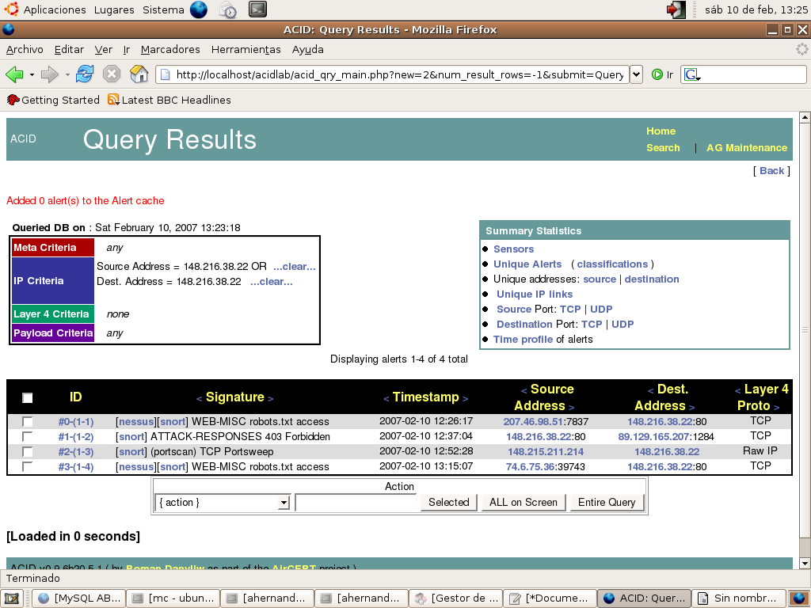

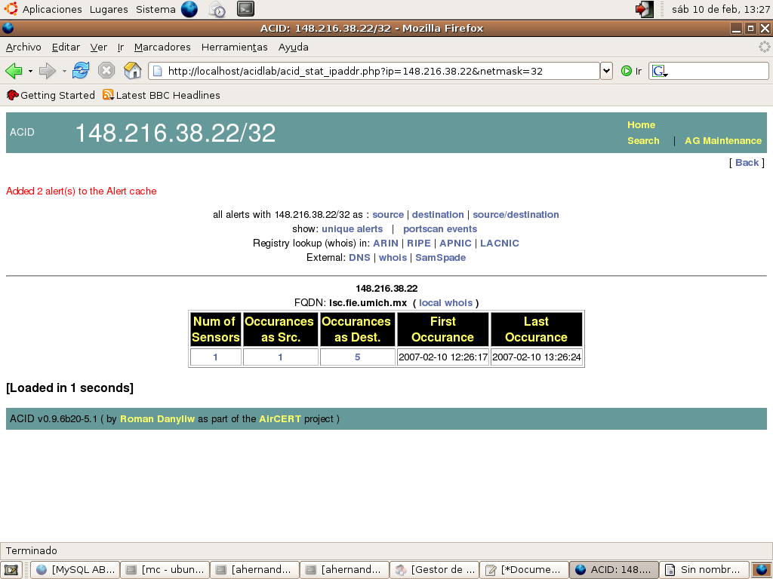

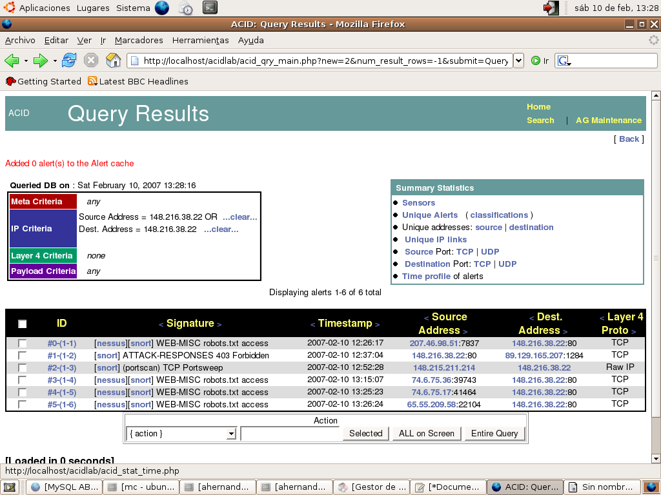

Para ejecutar snort en modo NIDS y se pueda realizar el análisis por medio de ACID:

/usr/sbin/snort –c /etc/snort/rules/snort.conf –i eth0 –h 148.216.38.0/24

Referencias:

https://www.garron.me/es/gnu-linux/habilitar-ip-forward-linux-ubuntu.html

